4种热带豆科大树引领初夏的惊艳花事
连日来的几场阵雨昭示着西双版纳新一轮雨季的到来，版纳植物园也随之进入了一年之中最美好的时刻，园内多种热带花卉如鸡蛋花、龙船花、纸扇花、朱槿、睡莲、荷花、紫薇、洋金凤等相继绽放，繁花似锦连绵盛开，霎时间将园区妆点得万紫千红。在这百花丛中，有4种豆科开花树木兀自挺立，各自将数以千计的花朵开在高处，彰显出令人赞叹的生命力，格外引人注目。
园中目前盛开的4种豆科大乔木分别是凤凰木、粉花山扁豆、盾柱木和腊肠树。
凤凰木
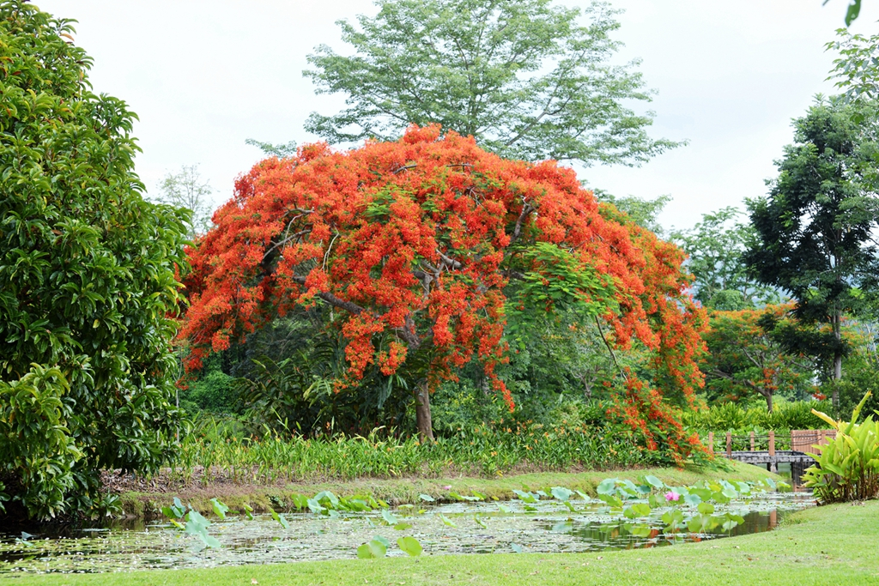
凤凰木（Delonix regia），别名红花楹，原产非洲马达加斯加，为该国的国花。其树冠开展，枝叶茂密张开呈伞形，其叶如飞凰之羽，花若丹凤之冠，盛开时满树如火如荼，充满热情洋溢之感。
粉花山扁豆
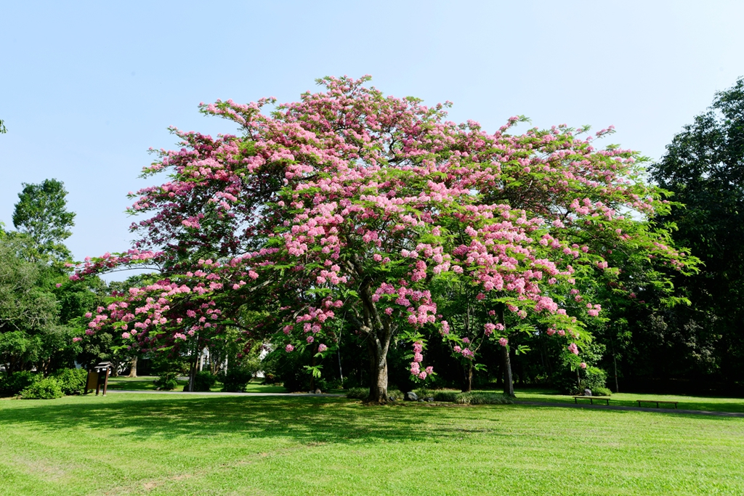
粉花山扁豆（Cassia javanica），又名爪哇决明或节果决明，原产南亚至东南亚，其树形酷似凤凰木，叶片茂密翠绿，盛花期满树粉花堆满枝头，并随着长长的枝条款款悬垂而下，十分的唯美浪漫。
盾柱木
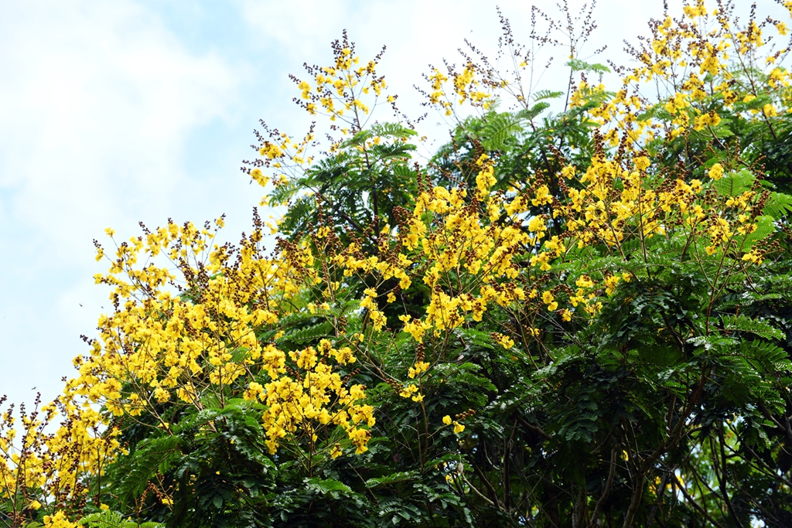
盾柱木（Peltophorum pterocarpum），又名黄花楹，原产东南亚，其金黄色的花朵组成直立向上的圆锥状花序，着生于枝顶，开得灿烂夺目。
腊肠树
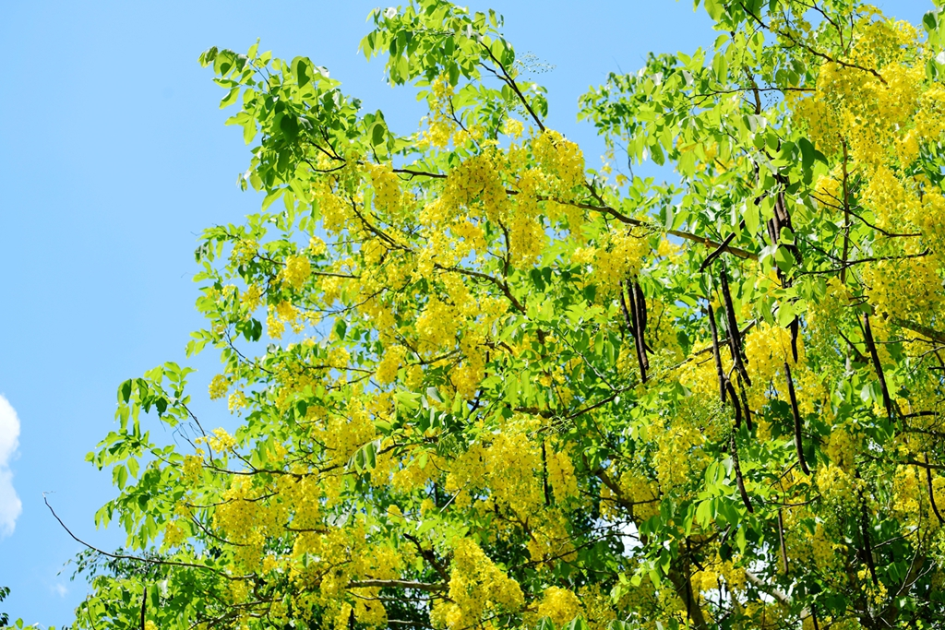
腊肠树（Cassia fistula），别名阿勃勒，原产南亚至东南亚，金黄色的花朵组成大型下垂的总状花序，从上至下密集盛开，尤如一场突如其来的金色雨滴一泻而下，光彩夺目。因盛开之际满树繁花金黄耀眼，成为泰国皇室的象征，因此被选定为泰国的国花。
园中这些美丽的观花乔木常以孤植树的形式布置，以此突显不同树种的个体之美，它们花期多集中于5至7月间，目前主要的欣赏点以百花园为主，另外在名人名树园、能源园、国树国花园和藤本园中也可欣赏到这些豆科树木的美丽。

